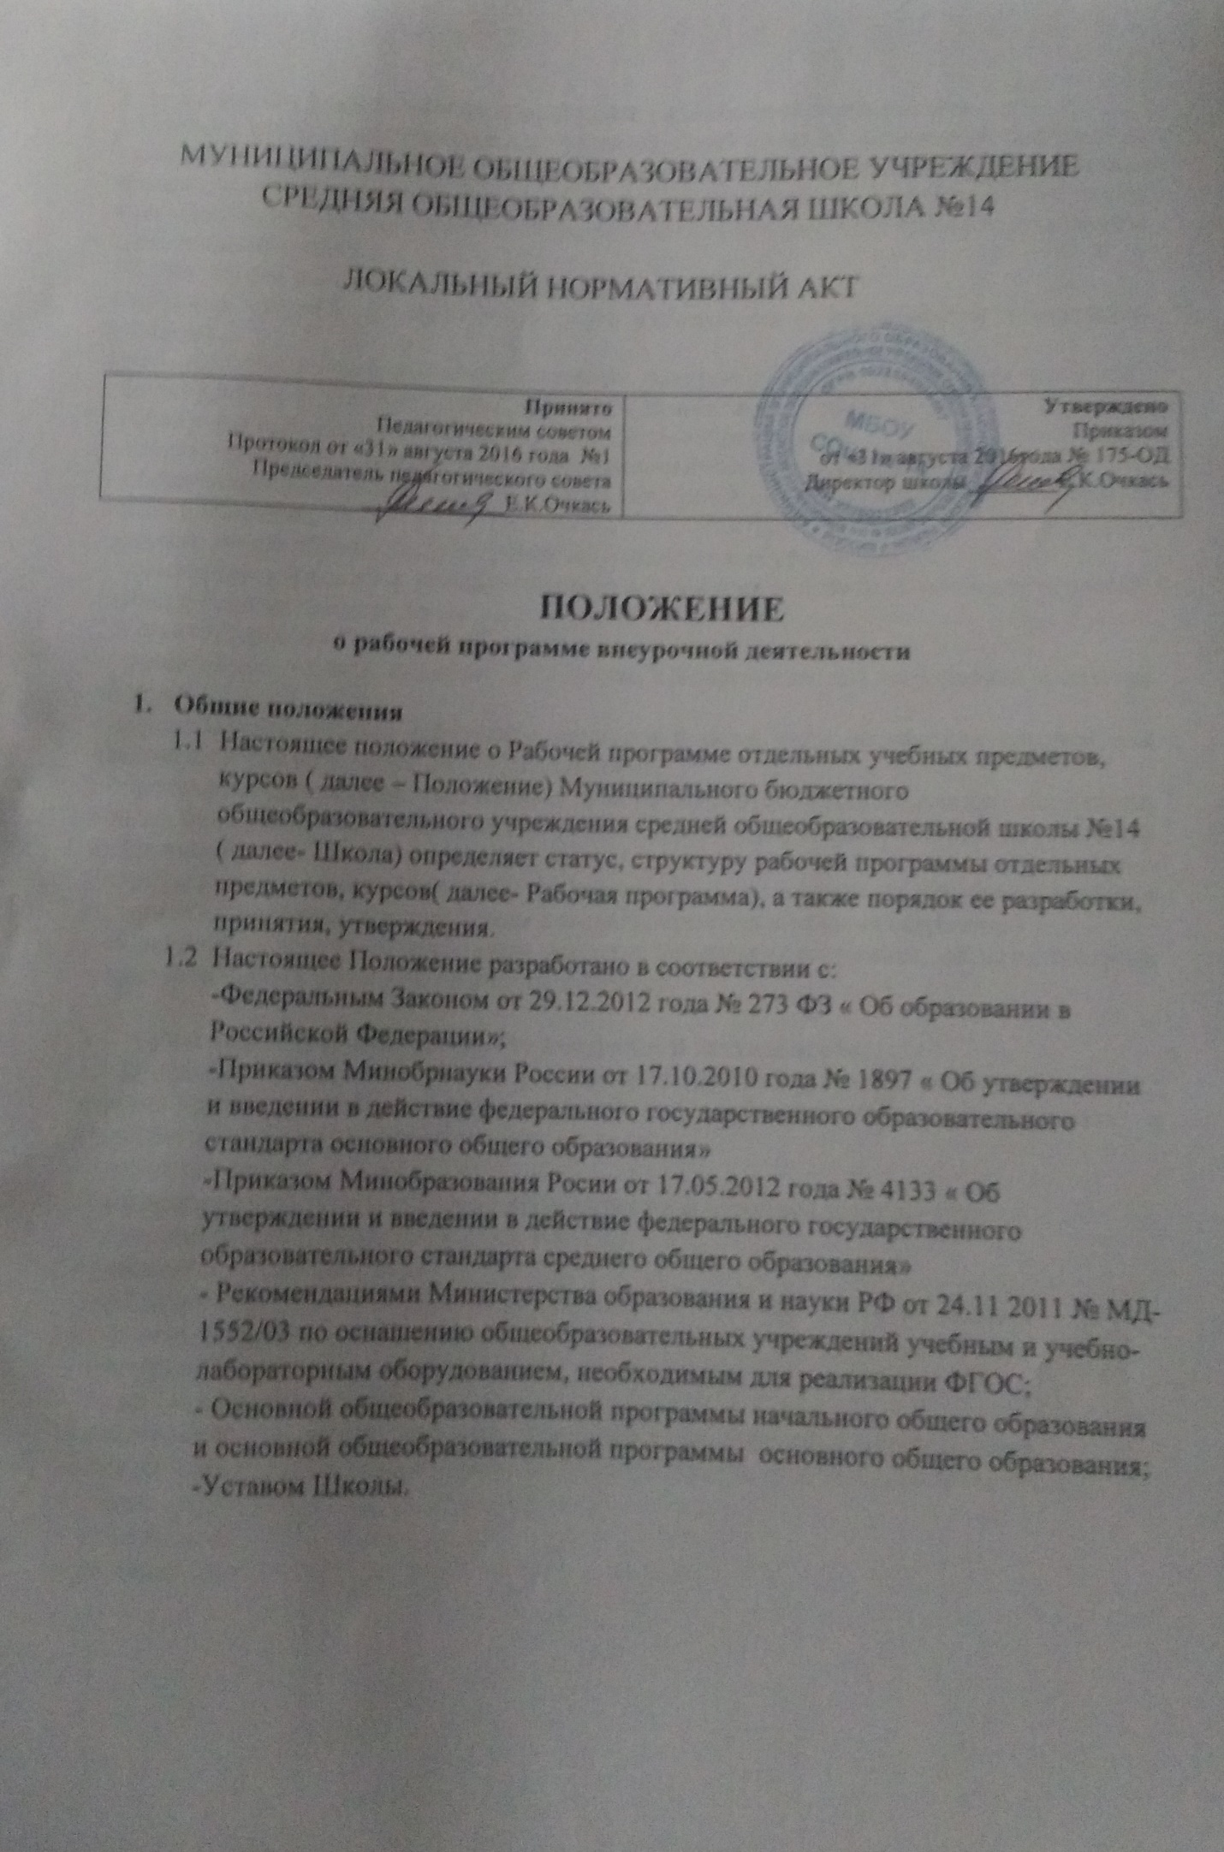2.Цель, задачи, функции рабочей программы внеурочной деятельности
2.1.Целью внеурочной деятельности является содействие в обеспечении достижения ожидаемых результатов учащихся школы в соответствии с основными образовательными программами Школы, создание условий для проявления и развития детьми своих интересов на основе свободного выбора, постижения духовно-нравственных ценностей и культурных традиций.
2.2.Основными задачами внеурочной деятельности являются:
- создание условий для наиболее полного удовлетворения потребностей и интересов учащихся;
- расширение и углубление умений и навыков, предусмотренных учебными программами; - формирование и развитие умений применять знания на практике;
- воспитание потребности в самовоспитании и самообразовании;
- личностно-нравственное развитие и профессиональное самоопределение учащихся;
- обеспечение социальной защиты, поддержки, реабилитации и адаптации учащихся к жизни в обществе;
- формирование общей культуры учащихся и здорового образа жизни;
- воспитание у учащихся гражданственности, уважения к правам и свободам человека, любви к Родине, природе, семье.
2.3.Функции рабочей программы:
- нормативная, то есть является документом, обязательным для выполнения в полном объеме;
- целеполагания, то есть определяет ценности и цели, ради достижения которых она введена в ту или иную образовательную область;
- определения содержания образования, то есть фиксирует состав элементов содержания, подлежащих усвоению учащимися (требования к минимуму содержания), а также степень их трудности;
- процессуальная, то есть определяет логическую последовательность усвоения элементов содержания, организационные формы и методы, средства и условия обучения;
- оценочная, то есть выявляет уровни усвоения элементов содержания, объекты контроля и критерии оценки уровня обученности учащихся.

3.Структура рабочей программы по внеурочной деятельности.
3.1.Структура Программы является формой представления курса как целостной системы, отражающей внутреннюю логику организации учебно-методического материала, и включает в себя следующие элементы:
- титульный лист;
- ожидаемые результаты освоения программы по внеурочной деятельности;
- содержание курса внеурочной деятельности; - учебно-тематический план;
3.2.Титульный лист - структурный элемент программы, который должен содержать следующую информацию:
- название ОУ;
- название программы;
- направление развития личности школьника (спортивно-оздоровительное, духовно-нравственное, общеинтеллектуальное, общекультурное, социальное и т.д.);
- класс;
- составитель; - учебный год;

3.3.Ожидаемые результаты освоения программы по внеурочной деятельности Результаты описываются на трех уровнях: личностные, метапредметные и предметные.
Первый уровень результатов (предметные)— приобретение школьником социальных знаний (об общественных нормах, устройстве общества, о социально одобряемых и неодобряемых формах поведения в обществе и т. п.), первичного понимания социальной реальности и повседневной жизни.
Второй уровень результатов (личностные)— получение школьником опыта переживания и позитивного отношения к базовым ценностям общества (человек, семья, Отечество, природа, мир, знания, труд, культура), ценностного отношения к социальной реальности в целом.
Третий уровень результатов (метапредметные)— получение школьником опыта самостоятельного общественного действия.
Система отслеживания и оценивания результатов обучения детей (могут быть представлены на выставках, соревнованиях, конкурсах, научно -исследовательских конференциях, в портфолио, в сети Интернет и т.д.).
3.4.Содержание курса внеурочной деятельности.
Содержание программы представляет собой краткое описание каждой темы с выделением основных понятий и видов деятельности обучающихся, подлежащих освоению.
Описание темы включает: • название;
• основные узловые моменты;
• формы организации образовательного процесса (теоретические, практические). 3.5.Учебно-тематический план.
Учебно-тематический план программы внеурочной деятельности должен содержать перечень разделов и тем, количество часов по каждому разделу и теме с разбивкой на теоретические и практические виды занятий. Количество часов аудиторных занятий не должно превышать 50% от общего количества занятий. В плане мероприятий, реализуемых в рамках внеурочной деятельности, должны быть указаны: название и форма мероприятия.

4.Оформление рабочей программы внеурочной деятельности
4.1.Текст набирается в редакторе WordforWindows шрифтом TimesNewRoman, 12, одинарный межстрочный интервал, переносы в тексте не ставятся, выравнивание по ширине, абзац 1,25 см, Поля: левое - 20 мм; правое - 20 мм; верхнее - 20 мм; нижнее - 20
мм; центровка заголовков и абзацы в тексте выполняются при помощи средств Word, листы формата А4.
4.2.Таблицы вставляются непосредственно в текст и должны быть отделены от предыдущего и последующего текста одним интервалом.
4.3.С новой страницы начинается каждый блок программы. 4.4.Приложения (при наличии) имеют сквозную нумерацию страниц.
4.5.Титульный лист считается первым, но не нумеруется, также как и листы приложения. 4.6.Учебно-тематический план представляется в виде таблицы.
4.7.Список литературы строится в алфавитном порядке, допускается оформление списка литературы по основным разделам изучаемого курса.

5.Процедура утверждения рабочей программы внеурочной деятельности:
- рассмотрение и согласование на заседании методического объединения, решение МО оформляется протоколом;
- согласование с заместителем директора по УВР;
- утверждение Рабочей программы внеурочной деятельности директором Школы.

6. Заключительные положения
6.1.Настоящее Положение принимается на Педагогическом совете Школы и утверждается директором Школы.
6.2. Настоящее Положение вступает в силу с момента его утверждения директором и действует до его отмены в установленном порядке.
6.3.Изменения и дополнения в настоящее Положение вносятся по мере необходимости
.

